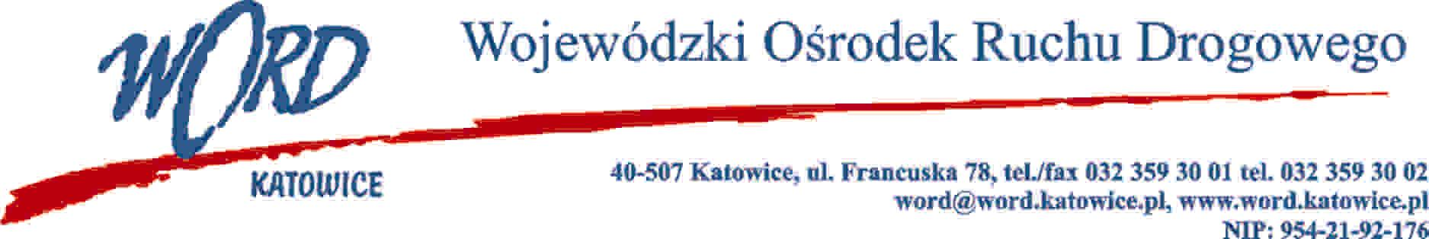
Katowice, dnia 16.09.2022 r.
AT-ZP.261.507.10.2022.ŁŻ
Informacja z otwarcia ofert w dniu 15.09.2022 r.
Dotyczy: informacji z otwarcia ofert w dniu 15.09.2022 r. w postępowaniu w trybie regulaminu zamówień publicznych dla zadania pn. „Dostawa Systemu Informacji Prawnej z dostępem on-line dla WORD Katowice na okres 24 miesięcy”.
W przedmiotowym postępowaniu ofertę złożyli Wykonawcy:
Lp. | Wykonawca | Cena brutto za całość zamówienia | Ilość punktów
1 | Wolters Kluwer Polska sp. z o.o. ul. Przyokopowa 33, 01-208 Warszawa  NIP: 5830018931 | 26 568,00 zł- | 36,11
2 | Wydawnictwo C.H.Beck Sp. z o.o. ul. Bonifraterska 17, 00-203 Warszawa NIP: 5220105028 | 9 594,00 zł | 100,00
Najkorzystniejszą ofertę złożył Wykonawca: Wydawnictwo C.H.Beck Sp. z o.o. ul. Bonifraterska 17, 00-203 Warszawa NIP: 5220105028 i z tą firmą zostanie podpisana stosowna umowa.
Dyrektor WORD
Janusz Freitag
Otrzymują;
1)Platforma przetargowa wordkatowice.logintrade.net
2) bip.word.katowice.pl
3) a/a

